
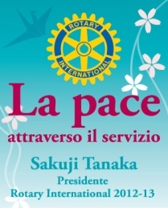
Attività svolte nel mese di agosto 2012

Rotary International
Distretto 2110 Sicilia Malta
R.C. Trapani Birgi Mozia
Rotary International
Distretto 2110 Sicilia Malta
R.C. Trapani Erice

10-11-12 agosto ARTERIA FESTIVAL – prima edizione,
contest musicale dedicato a band e solisti emergenti organizzato dall’associazione “Il sorriso di Silvia”, in collaborazione con la Dcave Records e Viceversa Records, sponsorizzata oltre che dal R.C. Trapani Birgi Mozia ed il R.C. Trapani Erice, anche dal Comune di Erice, dalla Provincia, dalla Regione e da altre organizzazioni.
Sul palco allestito sul lungomare ericino si esibiranno Nada, Diego Mancino, Mauro Ermanno Giovanardi, Marina Rei, Erica Mou, Cesare Basile, Mario Venuti e ancora Wot, Katia Pesti, Samuela Schilirò, Ipercussonici, Valentina Amandolese, Peppe Civiletti & Luciano Maraio, Sabina Caruso, Lombroso e tanti altri artisti di fama nazionale, i quali condivideranno il palco con i tre finalisti del primo PREMIO “SILVIA CARRUBBA” ed. 2012, il primo contest dedicato a band e solisti emergenti senza limiti di età e di genere musicale, che mette in palio non solo la pubblicazione di un disco per la Dcave Records/Viceversa Records, ma anche un “passepartout” per il futuro per giovani talentuosi.

